«Фотоотчет о празднике 8 Марта

в старшей группе».

Воспитатель МДОУ « Д/с № 21 «Гнёздышко»

Дмитрук В.А.
Весна пришла растаял лед, танцует всё и всё поёт.
Нас сегодня утром рано звон капели разбудил,
Это праздник, это праздник мамин праздник наступил!
Праздник прошел весело и интересно.
Родителям всегда хочется увидеть своего ребенка в кругу своих друзей, своего "маленького" коллектива где он проводит большое количество времени, где учится не только петь, танцевать, рассказывать стихи, но и как ведет себя в обществе сверстников. Очень интересно наблюдать, как дети стараются помочь своим друзьям во время утренника, как болеют друг за друга в играх.
Большое впечатление остается у родителей от детских стихов, танцев, песен.

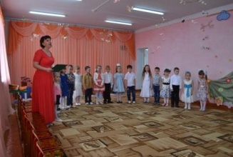
Песня «Добрые слова».

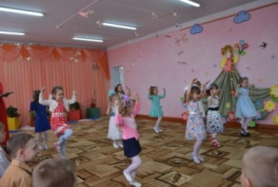
Танец "Далеко от мамы".

Игра « Собери букет».

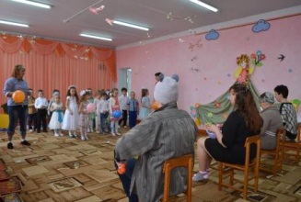

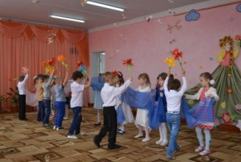
Танец « Мамины глаза».

Игра «Веселый веник»
(Мамы встают вокруг предметов кухонной утвари)
Ты лети, весёлый веник, быстро, быстро по рукам
У кого остался веник, тот покажет сказку нам
( под весёлую музыку передают по кругу веник. С окончание музыки тот, у кого остановился веник, берёт один из предметов посуды. Таким образом выбираются участники инсценировки сказки «Теремок на новый лад» Стихи, которые надо говорить мамам, прикреплены на донышке посуды)
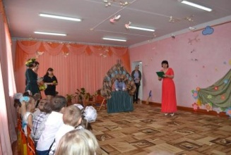
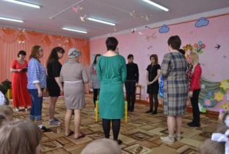
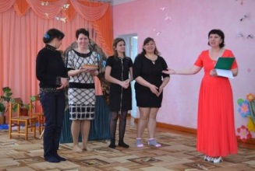

Все помощники на месте,
Так давайте же все вместе
Будем жарить и варить

И гостей своих кормить.
Мама выносит из домика на подносе пирог.
Посмотрите, ребята, какой замечательный пирог испекли наши мамы.
После праздника мы будем с ним чай пить.
Дорогие бабушки и мамы,
Праздник наш мы завершаем, Счастья, радости желаем!
Будьте веселы, здоровы! Всем дарите добрый свет,
Приходите в гости снова и живите до ста лет
И примите от детей открытки сделанные своими руками.
Под музыку фото на память .
